Họ Tên | Nguyễn Xuân Thành Hưng
MSSV | 20235743

5. Use case diagram :
- ảnh dạng png : 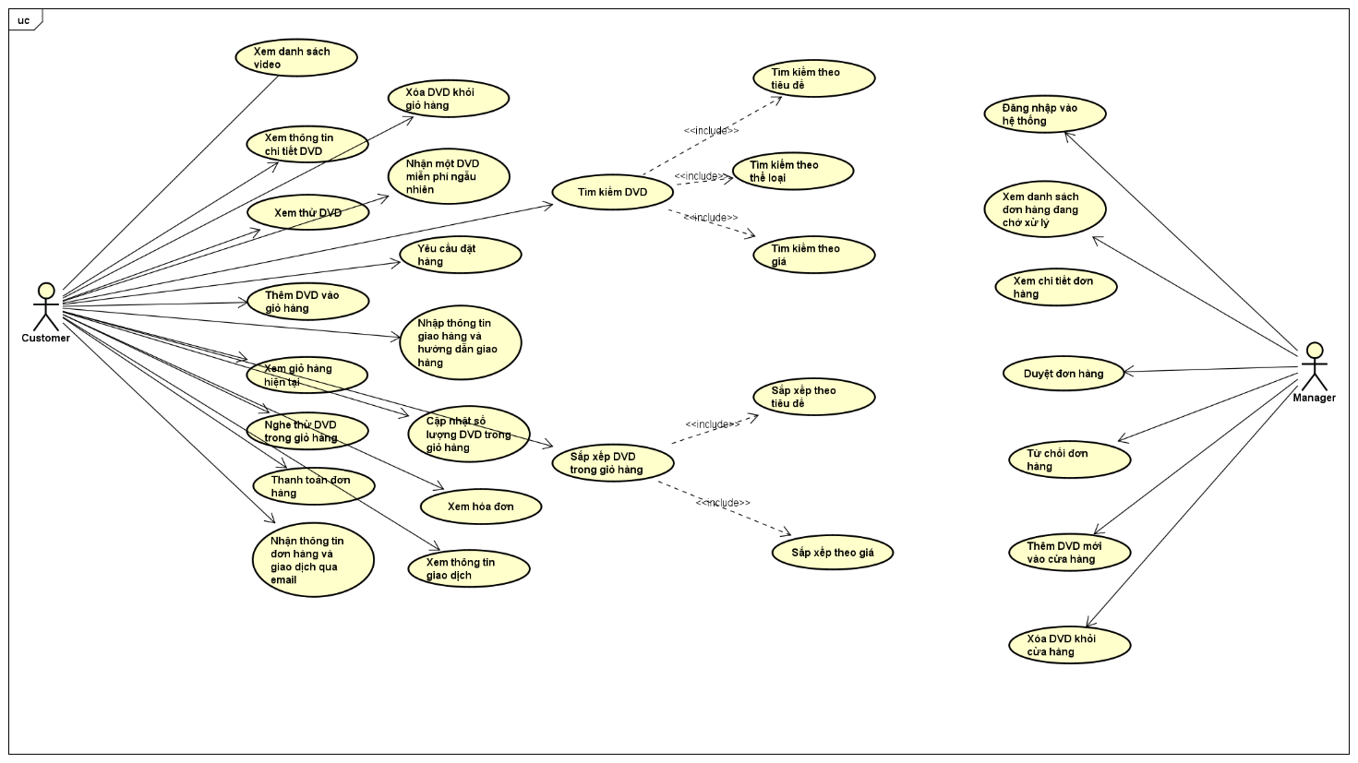

- file đuôi .astah : trong folder ( Requirement )

7. Create Aims class
- code trong file Aims ( có chứa các phần sau ) :
package com.example.myapp;

public class Aims {
public static void main(String[] args) {
Cart anOrder = new Cart();

DigitalVideoDisc dvd1 = new DigitalVideoDisc("The Lion King","Animation","Roger Allers",87,19.95f);
anOrder.addDigitalVideoDisc(dvd1);// them dvd1

DigitalVideoDisc dvd2 = new DigitalVideoDisc("Star Wars", "Science Fiction", "George Lucas", 124, 24.95f);

DigitalVideoDisc dvd3 = new DigitalVideoDisc("Aladin","Animation",
18.99f);
anOrder.addDigitalVideoDisc(dvd2,dvd3);// them 2 dvd 1 luc

anOrder.prinCart();

System.out.println("Total cost : " + anOrder.totalCost());

anOrder.removeDigitalVideoDisc(dvd3);// xoa dvd3

anOrder.prinCart();// in ra cac dvd trong gio hang

}
}

8. Create the DigitalVideoDisc class and its attributes + 9. Create accessors and mutators for the class DigitalVideoDisc
- code trong file DigitalVideoDisc ( có chứa các phần sau ) :
package com.example.myapp;

public class DigitalVideoDisc {
private String title;
private String category;
private String director;
private int length;
private float cost;
public String getTitle() {
return title;
}
public String getCategory() {
return category;
}
public String getDirector() {
return director;
}
public int getLength() {
return length;
}
public void setTitle(String title) {
this.title = title;
}
public DigitalVideoDisc(String title, String category, String director, int length, float cost) {
super();
this.title = title;
this.category = category;
this.director = director;
this.length = length;
this.cost = cost;
}
public DigitalVideoDisc(String title, String category, String director, float cost) {
super();
this.title = title;
this.category = category;
this.director = director;
this.cost = cost;
}
public DigitalVideoDisc(String title, String category, float cost) {
super();
this.title = title;
this.category = category;
this.cost = cost;
}
public DigitalVideoDisc(String title) {
super();
this.title = title;
}
public float getCost() {
return cost;
}
}

Reading Assignment: When should accessor methods be used?
Ans :
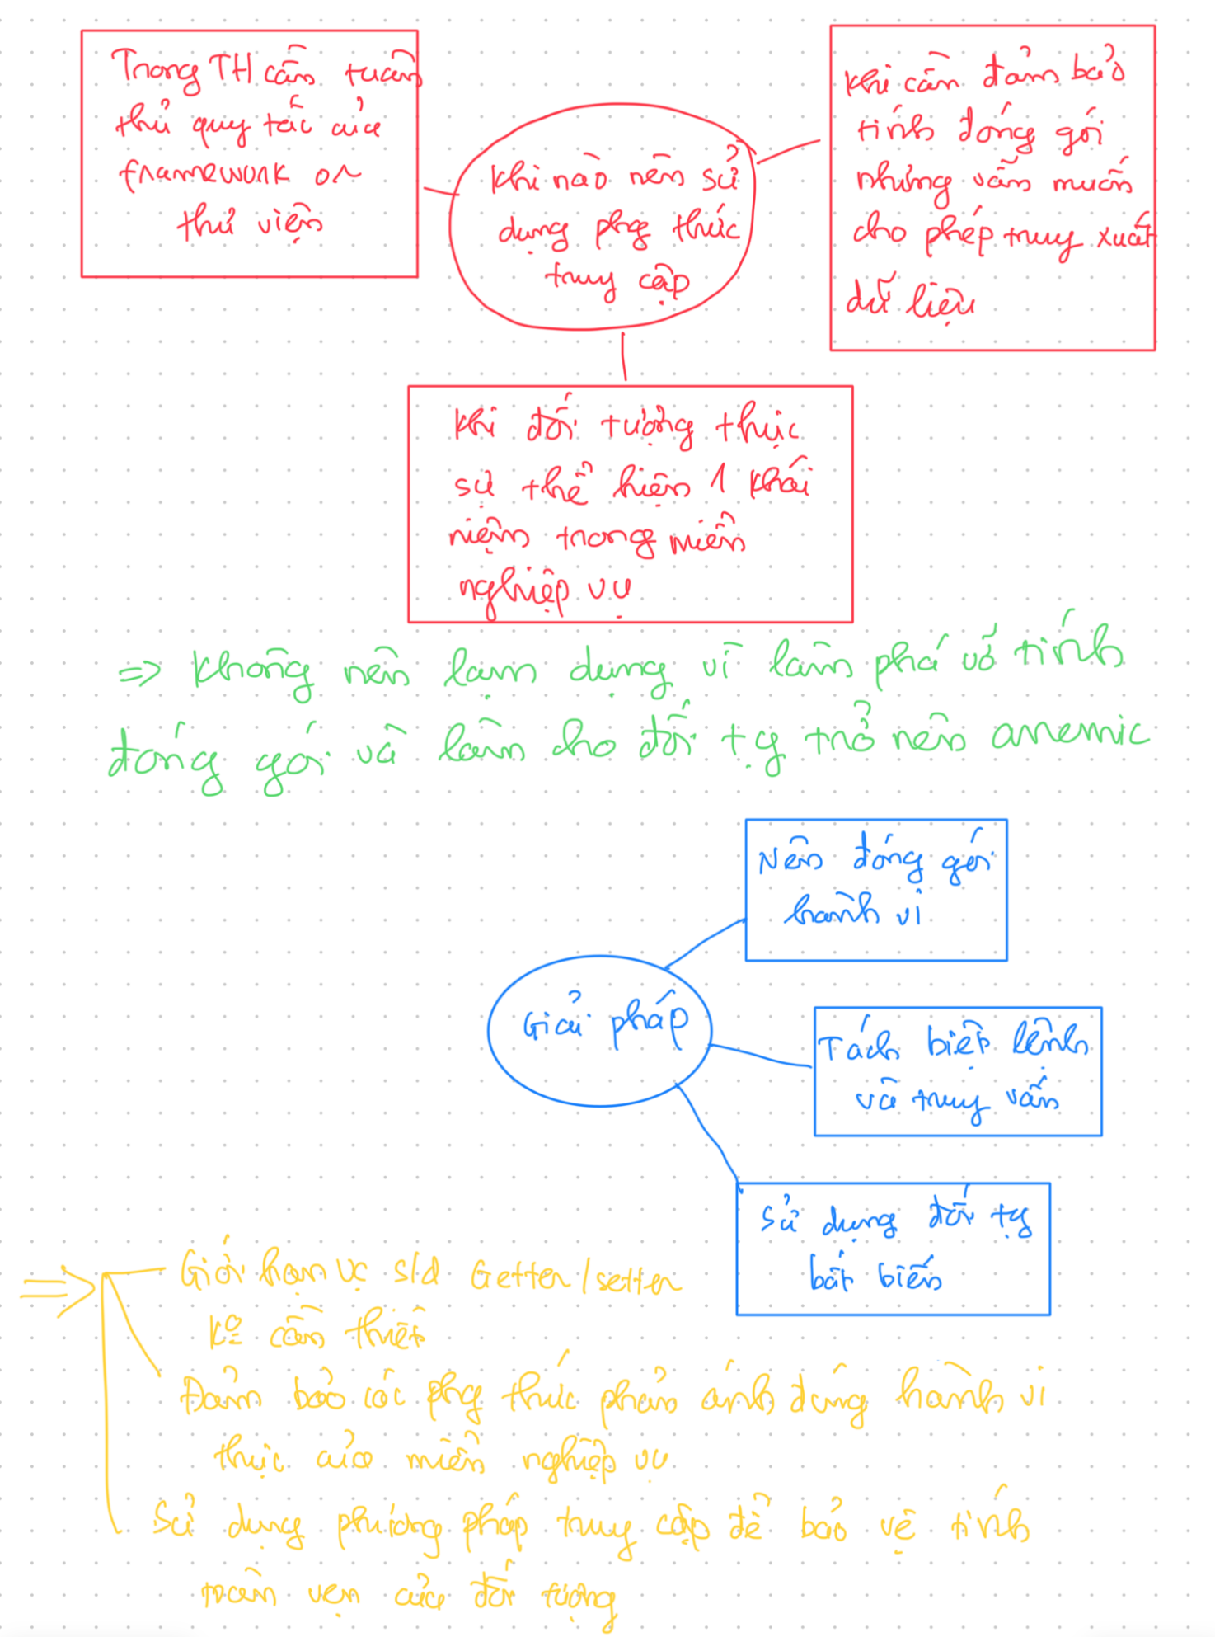

10. Create Constructor method
- Create a DVD object by title
- Create a DVD object by category, title and cost
- Create a DVD object by director, category, title and cost
- Create a DVD object by all attributes: title, category, director, length and cost
Result :
public DigitalVideoDisc(String title, String category, String director, int length, float cost) {
super();
this.title = title;
this.category = category;
this.director = director;
this.length = length;
this.cost = cost;
}
public DigitalVideoDisc(String title, String category, String director, float cost) {
super();
this.title = title;
this.category = category;
this.director = director;
this.cost = cost;
}
public DigitalVideoDisc(String title, String category, float cost) {
super();
this.title = title;
this.category = category;
this.cost = cost;
}
public DigitalVideoDisc(String title) {
super();
this.title = title;
}
public float getCost() {
return cost;
}

11. Create the Cart class to work with DigitalVideoDisc

- Code trong file Cart :

package com.example.myapp;

public class Cart {
private DigitalVideoDisc[] itemsOrdered;
private int qtyOrdered = 0;
private static final int MAX_NUMBERS_ORDERED = 20;

// Phương thức thêm đĩa
public void addDigitalVideoDisc(DigitalVideoDisc disc) {
if (qtyOrdered < MAX_NUMBERS_ORDERED) {
if (itemsOrdered == null) {
itemsOrdered = new DigitalVideoDisc[MAX_NUMBERS_ORDERED];
}
itemsOrdered[qtyOrdered] = disc;
qtyOrdered++;
System.out.println("The disc has been added");
} else {
System.out.println("The cart is almost full");
}
}

// Phương thức xóa đĩa
public void removeDigitalVideoDisc(DigitalVideoDisc disc) {
if (itemsOrdered != null && qtyOrdered > 0) {
int indexToRemove = -1;
for (int i = 0; i < qtyOrdered; i++) {
if (itemsOrdered[i] != null && itemsOrdered[i].equals(disc)) {
indexToRemove = i;
break;
}
}
if (indexToRemove != -1) {
for (int i = indexToRemove; i < qtyOrdered - 1; i++) {
itemsOrdered[i] = itemsOrdered[i + 1];
}
itemsOrdered[qtyOrdered - 1] = null;
qtyOrdered--;
System.out.println("The disc has been removed");
} else {
System.out.println("The disc is not found in the cart");
}
} else {
System.out.println("The cart is empty");
}
}

// Phương thức tính tổng chi phí
public double totalCost() {
double total = 0.0;
if (itemsOrdered != null) {
for (int i = 0; i < qtyOrdered; i++) {
if (itemsOrdered[i] != null) {
total += itemsOrdered[i].getCost();
}
}
}
return total;
}

//Phuong thuc in thanh phan disc
public void prinCart() {
for(int i =0;i<qtyOrdered ;i++) {
System.out.println( (i+1)+ " " + itemsOrdered[i].getTitle() + " " + itemsOrdered[i].getCost() );
}
}

// method overloading phuong thuc 1 ( them mang trong add )
// => ưu điểm là không phải tạo mảng chứa các dvd mà được hoàn toàn tự động nhưng thế cx là
// nhược điểm tại không điểm soát được, dễ bị overhead nhỏ
public void addDigitalVideoDisc(DigitalVideoDisc[] dvdList) {
for (DigitalVideoDisc dvd : dvdList) {
if (qtyOrdered < MAX_NUMBERS_ORDERED) {
itemsOrdered[qtyOrdered] = dvd;
qtyOrdered++;
System.out.println("The disc has been added: " + dvd.getTitle());
} else {
System.out.println("The cart is full. Cannot add " + dvd.getTitle());
break;
}
}
}

// method overloading phuong thuc 2 ( theo 2 dvds )
public void addDigitalVideoDisc(DigitalVideoDisc dvd1, DigitalVideoDisc dvd2) {
if (qtyOrdered < MAX_NUMBERS_ORDERED) {
itemsOrdered[qtyOrdered] = dvd1;
qtyOrdered++;
System.out.println("The disc has been added: " + dvd1.getTitle());
} else {
System.out.println("The cart is full. Cannot add " + dvd1.getTitle());
return; // Không thêm tiếp nếu giỏ hàng đã đầy
}

if (qtyOrdered < MAX_NUMBERS_ORDERED) {
itemsOrdered[qtyOrdered] = dvd2;
qtyOrdered++;
System.out.println("The disc has been added: " + dvd2.getTitle());
} else {
System.out.println("The cart is full. Cannot add " + dvd2.getTitle());
}
}

}

12. Create Carts of DigitalVideoDiscs
Code trong phần Aims :
package com.example.myapp;

public class Aims {
public static void main(String[] args) {
Cart anOrder = new Cart();

DigitalVideoDisc dvd1 = new DigitalVideoDisc("The Lion King","Animation","Roger Allers",87,19.95f);
anOrder.addDigitalVideoDisc(dvd1);// them dvd1

DigitalVideoDisc dvd2 = new DigitalVideoDisc("Star Wars", "Science Fiction", "George Lucas", 124, 24.95f);

DigitalVideoDisc dvd3 = new DigitalVideoDisc("Aladin","Animation",
18.99f);
anOrder.addDigitalVideoDisc(dvd2,dvd3);// them 2 dvd 1 luc

anOrder.prinCart();

System.out.println("Total cost : " + anOrder.totalCost());

anOrder.removeDigitalVideoDisc(dvd3);// xoa dvd3

anOrder.prinCart();// in ra cac dvd trong gio hang

}
}

13. Removing items from the cart

Code chứa phần removing ( trong phần Cart ) :
// Phương thức xóa đĩa
public void removeDigitalVideoDisc(DigitalVideoDisc disc) {
if (itemsOrdered != null && qtyOrdered > 0) {
int indexToRemove = -1;
for (int i = 0; i < qtyOrdered; i++) {
if (itemsOrdered[i] != null && itemsOrdered[i].equals(disc)) {
indexToRemove = i;
break;
}
}
if (indexToRemove != -1) {
for (int i = indexToRemove; i < qtyOrdered - 1; i++) {
itemsOrdered[i] = itemsOrdered[i + 1];
}
itemsOrdered[qtyOrdered - 1] = null;
qtyOrdered--;
System.out.println("The disc has been removed");
} else {
System.out.println("The disc is not found in the cart");
}
} else {
System.out.println("The cart is empty");
}
}

Hàm gọi :

VD : anOrder.removeDigitalVideoDisc(dvd3);// xoa dvd3

14. Working with method overloading

14.1 Overloading by differing types of parameter

// method overloading phuong thuc 1 ( them mang trong add )
// => ưu điểm là không phải tạo mảng chứa các dvd mà được hoàn toàn tự động nhưng thế cx là
// nhược điểm tại không điểm soát được, dễ bị overhead nhỏ
public void addDigitalVideoDisc(DigitalVideoDisc[] dvdList) {
for (DigitalVideoDisc dvd : dvdList) {
if (qtyOrdered < MAX_NUMBERS_ORDERED) {
itemsOrdered[qtyOrdered] = dvd;
qtyOrdered++;
System.out.println("The disc has been added: " + dvd.getTitle());
} else {
System.out.println("The cart is full. Cannot add " + dvd.getTitle());
break;
}
}
}

14.2 Overloading by differing the number of parameters

// method overloading phuong thuc 2 ( theo 2 dvds )
public void addDigitalVideoDisc(DigitalVideoDisc dvd1, DigitalVideoDisc dvd2) {
if (qtyOrdered < MAX_NUMBERS_ORDERED) {
itemsOrdered[qtyOrdered] = dvd1;
qtyOrdered++;
System.out.println("The disc has been added: " + dvd1.getTitle());
} else {
System.out.println("The cart is full. Cannot add " + dvd1.getTitle());
return; // Không thêm tiếp nếu giỏ hàng đã đầy
}

if (qtyOrdered < MAX_NUMBERS_ORDERED) {
itemsOrdered[qtyOrdered] = dvd2;
qtyOrdered++;
System.out.println("The disc has been added: " + dvd2.getTitle());
} else {
System.out.println("The cart is full. Cannot add " + dvd2.getTitle());
}
}

15. Passing parameter

Question: Is JAVA a Pass by Value or a Pass by Reference programming language?

Java luôn sử dụng cơ chế truyền theo giá trị (pass by value)

Code trong class TestPassingParameter :

package com.example.myapp;

public class TestPassingParameter {
public static void main(String[] args) {
DigitalVideoDisc jungleDVD = new DigitalVideoDisc("Jungle", "Adventure", "Jon Favreau", 120, 20.0f);
DigitalVideoDisc cinderellaDVD = new DigitalVideoDisc("Cinderella", "Fantasy", "Kenneth Branagh", 105, 18.5f);

swap(jungleDVD, cinderellaDVD); // Thử đổi chỗ hai đối tượng
System.out.println("jungle DVD title: " + jungleDVD.getTitle());
System.out.println("cinderella DVD title: " + cinderellaDVD.getTitle());

changeTitle(jungleDVD, cinderellaDVD.getTitle()); // Đổi tiêu đề của jungleDVD

System.out.println("jungle DVD title: " + jungleDVD.getTitle());
}

public static void swap(DigitalVideoDisc dvd1, DigitalVideoDisc dvd2) {
DigitalVideoDisc temp = dvd1;
dvd1 = dvd2;
dvd2 = temp;
}

public static void changeTitle(DigitalVideoDisc dvd, String title) {
dvd.setTitle(title);
}
}

1 ) After the call of swap(jungleDVD, cinderellaDVD) why does the title of these two
objects still remain?

Ans :
• Java truyền tham số theo giá trị (Pass by Value), kể cả khi tham số là một đối tượng.
• Khi gọi swap(jungleDVD, cinderellaDVD), tham số dvd1 và dvd2 trong phương thức chỉ là bản sao của các tham chiếu jungleDVD và cinderellaDVD trong main().
• Việc gán lại dvd1 = dvd2 và dvd2 = temp chỉ thay đổi các bản sao trong phương thức swap, không ảnh hưởng đến giá trị ban đầu của jungleDVD và cinderellaDVD trong main().
2) After the call of changeTitle(jungleDVD, cinderellaDVD.getTitle()) why is
the title of the JungleDVD changed?

Ans :
• Khi truyền jungleDVD vào changeTitle(), Java truyền một bản sao của tham chiếu jungleDVD (tức là bản sao của địa chỉ ô nhớ chứa đối tượng).
• Khi thực hiện dvd.setTitle(title);, phương thức setTitle() trực tiếp thay đổi giá trị của thuộc tính title bên trong đối tượng mà tham chiếu đang trỏ đến.
• Vì tham chiếu jungleDVD trong main() và dvd trong changeTitle() đều trỏ đến cùng một đối tượng trong bộ nhớ, nên sự thay đổi trong phương thức cũng ảnh hưởng đến đối tượng gốc.
- JAVA is always a pass by value programming language.

16. Classifier Member and Instance Member

- Trong phần DigitalVideoDisc ta thêm các biến

// Thuộc tính lớp (Class Attribute)
private static int nbDigitalVideoDiscs = 0;

// Thuộc tính instance (Instance Attribute)
private int id;

- Và phần trả về :

// Method to get the total number of DVDs created
public static int getNbDigitalVideoDiscs() {
return nbDigitalVideoDiscs;
}

// Getter cho id
public int getId() {
return id;
}

Cùng với đó trong mỗi constructor ta tăng giá trị nbDigitalVideoDiscs++;

Code cuối cùng của DigitalVideoDisc :

package com.example.myapp;

public class DigitalVideoDisc {
private String title;
private String category;
private String director;
private int length;
private float cost;

// Thuộc tính lớp (Class Attribute)
private static int nbDigitalVideoDiscs = 0;

// Thuộc tính instance (Instance Attribute)
private int id;

public String getTitle() {
return title;
}

public String getCategory() {
return category;
}

public String getDirector() {
return director;
}

public int getLength() {
return length;
}

public void setTitle(String title) {
this.title = title;
}

public DigitalVideoDisc(String title, String category, String director, int length, float cost) {
super();
this.title = title;
this.category = category;
this.director = director;
this.length = length;
this.cost = cost;

// Cập nhật số lượng DVD và gán ID
nbDigitalVideoDiscs++;
this.id = nbDigitalVideoDiscs;
}

public DigitalVideoDisc(String title, String category, String director, float cost) {
super();
this.title = title;
this.category = category;
this.director = director;
this.cost = cost;

// Cập nhật số lượng DVD và gán ID
nbDigitalVideoDiscs++;
this.id = nbDigitalVideoDiscs;
}

public DigitalVideoDisc(String title, String category, float cost) {
super();
this.title = title;
this.category = category;
this.cost = cost;

// Cập nhật số lượng DVD và gán ID
nbDigitalVideoDiscs++;
this.id = nbDigitalVideoDiscs;
}

public DigitalVideoDisc(String title) {
super();
this.title = title;

// Cập nhật số lượng DVD và gán ID
nbDigitalVideoDiscs++;
this.id = nbDigitalVideoDiscs;
}

public float getCost() {
return cost;
}

// Method to get the total number of DVDs created
public static int getNbDigitalVideoDiscs() {
return nbDigitalVideoDiscs;
}

// Getter cho id
public int getId() {
return id;
}
}

TỔNG KẾT CODE CUỐI CÙNG :

File DigitalVideoDisc.java :

package com.example.myapp;

public class DigitalVideoDisc {
private String title;
private String category;
private String director;
private int length;
private float cost;

// Thuộc tính lớp (Class Attribute)
private static int nbDigitalVideoDiscs = 0;

// Thuộc tính instance (Instance Attribute)
private int id;

public String getTitle() {
return title;
}

public String getCategory() {
return category;
}

public String getDirector() {
return director;
}

public int getLength() {
return length;
}

public void setTitle(String title) {
this.title = title;
}

public DigitalVideoDisc(String title, String category, String director, int length, float cost) {
super();
this.title = title;
this.category = category;
this.director = director;
this.length = length;
this.cost = cost;

// Cập nhật số lượng DVD và gán ID
nbDigitalVideoDiscs++;
this.id = nbDigitalVideoDiscs;
}

public DigitalVideoDisc(String title, String category, String director, float cost) {
super();
this.title = title;
this.category = category;
this.director = director;
this.cost = cost;

// Cập nhật số lượng DVD và gán ID
nbDigitalVideoDiscs++;
this.id = nbDigitalVideoDiscs;
}

public DigitalVideoDisc(String title, String category, float cost) {
super();
this.title = title;
this.category = category;
this.cost = cost;

// Cập nhật số lượng DVD và gán ID
nbDigitalVideoDiscs++;
this.id = nbDigitalVideoDiscs;
}

public DigitalVideoDisc(String title) {
super();
this.title = title;

// Cập nhật số lượng DVD và gán ID
nbDigitalVideoDiscs++;
this.id = nbDigitalVideoDiscs;
}

public float getCost() {
return cost;
}

// Method to get the total number of DVDs created
public static int getNbDigitalVideoDiscs() {
return nbDigitalVideoDiscs;
}

// Getter cho id
public int getId() {
return id;
}
}

File Cart.java :

package com.example.myapp;

public class Cart {
private DigitalVideoDisc[] itemsOrdered;
private int qtyOrdered = 0;
private static final int MAX_NUMBERS_ORDERED = 20;

// Phương thức thêm đĩa
public void addDigitalVideoDisc(DigitalVideoDisc disc) {
if (qtyOrdered < MAX_NUMBERS_ORDERED) {
if (itemsOrdered == null) {
itemsOrdered = new DigitalVideoDisc[MAX_NUMBERS_ORDERED];
}
itemsOrdered[qtyOrdered] = disc;
qtyOrdered++;
System.out.println("The disc has been added");
} else {
System.out.println("The cart is almost full");
}
}

// Phương thức xóa đĩa
public void removeDigitalVideoDisc(DigitalVideoDisc disc) {
if (itemsOrdered != null && qtyOrdered > 0) {
int indexToRemove = -1;
for (int i = 0; i < qtyOrdered; i++) {
if (itemsOrdered[i] != null && itemsOrdered[i].equals(disc)) {
indexToRemove = i;
break;
}
}
if (indexToRemove != -1) {
for (int i = indexToRemove; i < qtyOrdered - 1; i++) {
itemsOrdered[i] = itemsOrdered[i + 1];
}
itemsOrdered[qtyOrdered - 1] = null;
qtyOrdered--;
System.out.println("The disc has been removed");
} else {
System.out.println("The disc is not found in the cart");
}
} else {
System.out.println("The cart is empty");
}
}

// Phương thức tính tổng chi phí
public double totalCost() {
double total = 0.0;
if (itemsOrdered != null) {
for (int i = 0; i < qtyOrdered; i++) {
if (itemsOrdered[i] != null) {
total += itemsOrdered[i].getCost();
}
}
}
return total;
}

//Phuong thuc in thanh phan disc
public void prinCart() {
for(int i =0;i<qtyOrdered ;i++) {
System.out.println( (i+1)+ " " + itemsOrdered[i].getTitle() + " " + itemsOrdered[i].getCost() );
}
}

// method overloading phuong thuc 1 ( them mang trong add )
// => ưu điểm là không phải tạo mảng chứa các dvd mà được hoàn toàn tự động nhưng thế cx là
// nhược điểm tại không điểm soát được, dễ bị overhead nhỏ
public void addDigitalVideoDisc(DigitalVideoDisc[] dvdList) {
for (DigitalVideoDisc dvd : dvdList) {
if (qtyOrdered < MAX_NUMBERS_ORDERED) {
itemsOrdered[qtyOrdered] = dvd;
qtyOrdered++;
System.out.println("The disc has been added: " + dvd.getTitle());
} else {
System.out.println("The cart is full. Cannot add " + dvd.getTitle());
break;
}
}
}

// method overloading phuong thuc 2 ( theo 2 dvds )
public void addDigitalVideoDisc(DigitalVideoDisc dvd1, DigitalVideoDisc dvd2) {
if (qtyOrdered < MAX_NUMBERS_ORDERED) {
itemsOrdered[qtyOrdered] = dvd1;
qtyOrdered++;
System.out.println("The disc has been added: " + dvd1.getTitle());
} else {
System.out.println("The cart is full. Cannot add " + dvd1.getTitle());
return; // Không thêm tiếp nếu giỏ hàng đã đầy
}

if (qtyOrdered < MAX_NUMBERS_ORDERED) {
itemsOrdered[qtyOrdered] = dvd2;
qtyOrdered++;
System.out.println("The disc has been added: " + dvd2.getTitle());
} else {
System.out.println("The cart is full. Cannot add " + dvd2.getTitle());
}
}

}

File TestPassingParament.java :

package com.example.myapp;

public class TestPassingParameter {
public static void main(String[] args) {
DigitalVideoDisc jungleDVD = new DigitalVideoDisc("Jungle", "Adventure", "Jon Favreau", 120, 20.0f);
DigitalVideoDisc cinderellaDVD = new DigitalVideoDisc("Cinderella", "Fantasy", "Kenneth Branagh", 105, 18.5f);

swap(jungleDVD, cinderellaDVD); // Thử đổi chỗ hai đối tượng
System.out.println("jungle DVD title: " + jungleDVD.getTitle());
System.out.println("cinderella DVD title: " + cinderellaDVD.getTitle());

changeTitle(jungleDVD, cinderellaDVD.getTitle()); // Đổi tiêu đề của jungleDVD

System.out.println("jungle DVD title: " + jungleDVD.getTitle());
}

public static void swap(DigitalVideoDisc dvd1, DigitalVideoDisc dvd2) {
DigitalVideoDisc temp = dvd1;
dvd1 = dvd2;
dvd2 = temp;
}

public static void changeTitle(DigitalVideoDisc dvd, String title) {
dvd.setTitle(title);
}
}

File Aims.java :

package com.example.myapp;

public class Aims {
public static void main(String[] args) {
Cart anOrder = new Cart();

DigitalVideoDisc dvd1 = new DigitalVideoDisc("The Lion King","Animation","Roger Allers",87,19.95f);
anOrder.addDigitalVideoDisc(dvd1);// them dvd1

DigitalVideoDisc dvd2 = new DigitalVideoDisc("Star Wars", "Science Fiction", "George Lucas", 124, 24.95f);

DigitalVideoDisc dvd3 = new DigitalVideoDisc("Aladin","Animation",
18.99f);
anOrder.addDigitalVideoDisc(dvd2,dvd3);// them 2 dvd 1 luc

anOrder.prinCart();

System.out.println("Total cost : " + anOrder.totalCost());

anOrder.removeDigitalVideoDisc(dvd3);// xoa dvd3

anOrder.prinCart();// in ra cac dvd trong gio hang

// in ra tong so luong
System.out.println("Tong so luong : " + DigitalVideoDisc.getNbDigitalVideoDiscs());

// in ra id cho tung dvd :

System.out.println("DVD1 id: " + dvd1.getId());
System.out.println("DVD2 id: " + dvd2.getId());

}
}

